附件1

**分会场观摩工程--梅州市医学科学院大楼**

**建设工程项目**

工程名称：梅州市医学科学院大楼建设工程项目。

建设单位：梅州市人民医院。

勘察单位：机械工业勘察设计研究院有限公司。

设计单位：中国中元国际工程有限公司。

监理单位：广州高新工程顾问有限公司。

总承包单位：中国建筑一局（集团）有限公司。

观摩时间：9 月 17 日-9 月 20 日。

联系人：李希望，联系方式：13624640625。

项目概况：项目占地面积约 2.8 万平方米，总建筑面积 10.6万平方米，地上 9 层，地下 3 层，建筑高度 46.2m，结构形式为框架-剪力墙结构，主要使用功能为门诊、急诊、医技科室、设备机房、地下车库、人防工程等。

项目观摩亮点：

1.质量管理：项目持续推进质量虚拟样板和质量实体样板的

实施。虚拟样板通过 BIM 建模，在现场设置二维码和智慧展厅使用 VR 技术呈现；实体样板方面包括现场材料样板展示及现场实体工艺样板展示，工艺样板包括结构样板（各个构件钢筋绑扎、混凝土浇筑，如柱、墙、板、楼梯、门窗洞口处等）、砌筑样板（圈梁、构造柱、门窗过梁、排砖等）、防水样板（底板防水、外墙防水、卫生间防水、屋面防水等）、抹灰样板等。

2.智慧工地：项目引入数字设计应用、工地数字化管理平台、

施工环境监测平台、扬尘监测系统、塔吊一体式监控平台、水电消耗监测系统、集采系统、产业工人管理平台以及安全管理驾驶舱等内容，同时，为了实现科技赋能建筑行业，计划打造适宜本项目的智能建造体系，经过多轮的策划讨论，最终项目决定在不同施工阶段共计引进 20 款机器人，包括砌筑机器人、抹灰机器人、喷涂机器人、打磨机器人、地砖铺贴机器人等。

3.绿色施工：项目通过水循环收集系统、光储能技术应用、

新能源车辆、TPS 监测系统等绿色建造技术应用，控制能源消耗，减少碳排放，实现项目 “四节一环保” 的绿色施工目标，助力项目绿色施工。并申报了广东省建筑业绿色施工示范工程，已通过中间过程检查。

4.新技术应用：项目应用建筑业 10 项新技术（2017 版）的八大项、32 小项，主要包括：钢筋与混凝土技术、模板脚手架技术、钢结构技术、绿色施工技术、防水技术与围护结构节能、抗震加固与检测技术、信息化技术，八大项技术内的新技术。

5.党建引领:项目联合党支部紧紧围绕年度重点工作、攻坚

任务，坚持党建引领，服务大局，团结带领项目部党员干部在急

难险重任务中当先锋、打头阵，有力推进了党建工作与施工生产深度融合，发挥了良好的示范引领作用。

**分会场现场观摩工程交通指引**

工程地点：梅州市梅江区黄塘路 63 号。

导航设置地址：中建一局梅州医院项目项目部。

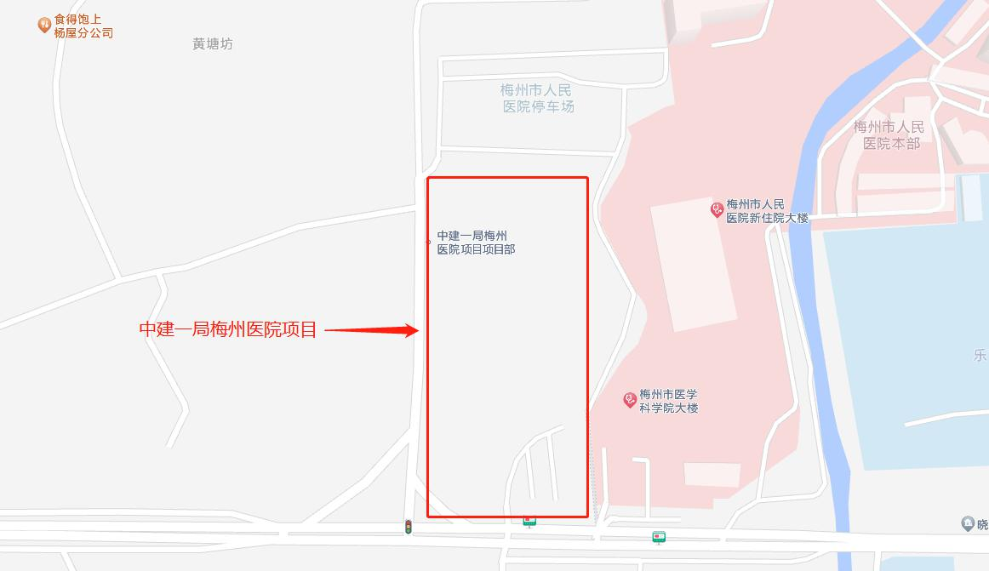

自驾路线：经长深高速城西收费站出口下高速，经广梅中路

左转进入环市西路，行至新峰路与环市西路交叉口后右转进入新峰路，向前直行 948 米后遇见红绿灯后左转 200 米即到达观摩会场停车场。

大巴路线：线路同上，停放至大巴专用停车区。

高铁路线：乘坐高铁至梅州西站（观摩项目距梅州西站

11.8km），出站后乘坐出租车（约 24min 车程）。

公共交通路线：梅州西站上车，乘坐 23 路公交车（嘉大西

校门方向），到黄塘医院站下车，随后步行 369 米至观摩地